1.Tomcat安装

1 Tomcat概述
Tomcat服务器由Apache提供，开源免费。开发学习使用最佳选择。安装Tomcat之前需要先安装JDK，其实无论哪一种JavaWeb服务器都需要先安装JDK。我们现在使用的Tomcat版本可以是Tomcat6或Tomcat7。
Tomcat6支持Servlet2.5；
Tomcat7支持Servlet3.0；

2 Tomcat都做了些什么？
当用户通过发送过来一个请求后，Tomcat来接收请求，然后给用户返回响应。通常用户都是通常浏览器发出请求，然后浏览器的响应都是html代码。当然，这也不是全部，有时用户可能会通过其他手段向服务器发送请求，而Tomcat返回的响应也可能不是html，也可能是一个文件，一张图片等。
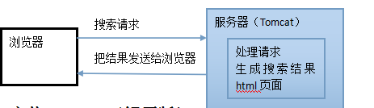

3 安装Tomcat（解压版）
解压版Tomcat 只需要解压就能使用，无需安装，这样一台电脑上可以安装多个Tomcat。
启动解压版的Tomcat有点不同，你需要先去配置环境变量：
lJAVA_HOME：没什么可多说的，如果你这都不会。
启动：在Tomcat安装目录中的bin目录中找到startup.bat文件，然后双击之。
停止：在Tomcat安装目录中的bin目录中找到shutdown.bat文件，然后双击之。
建议使用解压版！！！
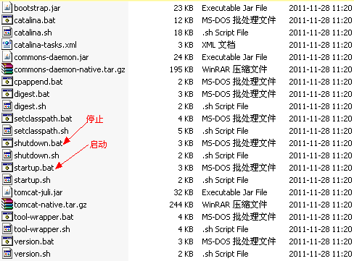

4 测试Tomcat
测试Tomcat需要在浏览器中输入：http://localhost:8080，或者是http://127.0.0.1:8080。127.0.0.1表示本机的IP地址，localhost表示本机的主机名。
如果其他机器需要访问，那么要把localhost使用本机IP地址替换。
假如我的IP是192.168.1.100，你们要访问我机器上的Tomcat，那么需要在你们的浏览器中访问：http://192.168.1.100:800
